Valentin Moreno

# FODA

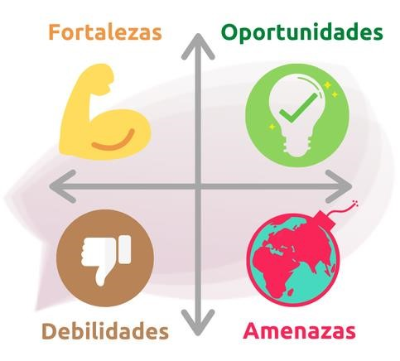

**Después de analizar y comparar proyectos que desarrollan la misma temática que la elegida por ustedes, deberán realizar el análisis FODA de su proyecto.**

* **En primer lugar, investigar en que consiste el FODA y que deben tener en cuenta para llevar a cabo este análisis.**

El análisis FODA te permite identificar las fortalezas, las oportunidades, las debilidades y las amenazas de un proyecto específico o de tu plan de negocios general.

* **Luego, analizar y describir:**
  + *FORTALEZAS DE SU PROYECTO.*

*Ayudar con la contaminación y el calentamiento global.*

* + *OPORTUNIDADES DE SU PROYECTO*

Crecer y expandir el alcance de nuestro proyecto así podemos empezar ayudar con la limpieza y contaminación en más departamentos de la ciudad.

* + *DEBILIDADES DE SU PROYECTO*

Que ya hay otras personas/empresas estatales y privadas haciendo lo mismo y tienen mayor alcance y presupuesto.

* + *AMENAZAS DE SU PROYECTO*

Las empresas privadas y estatales que se encargan de la limpieza de las acequias (Ej.: la municipalidad)